**Муниципальное автономное общеобразовательное учреждение**

**«Кутарбитская средняя общеобразовательная школа"**

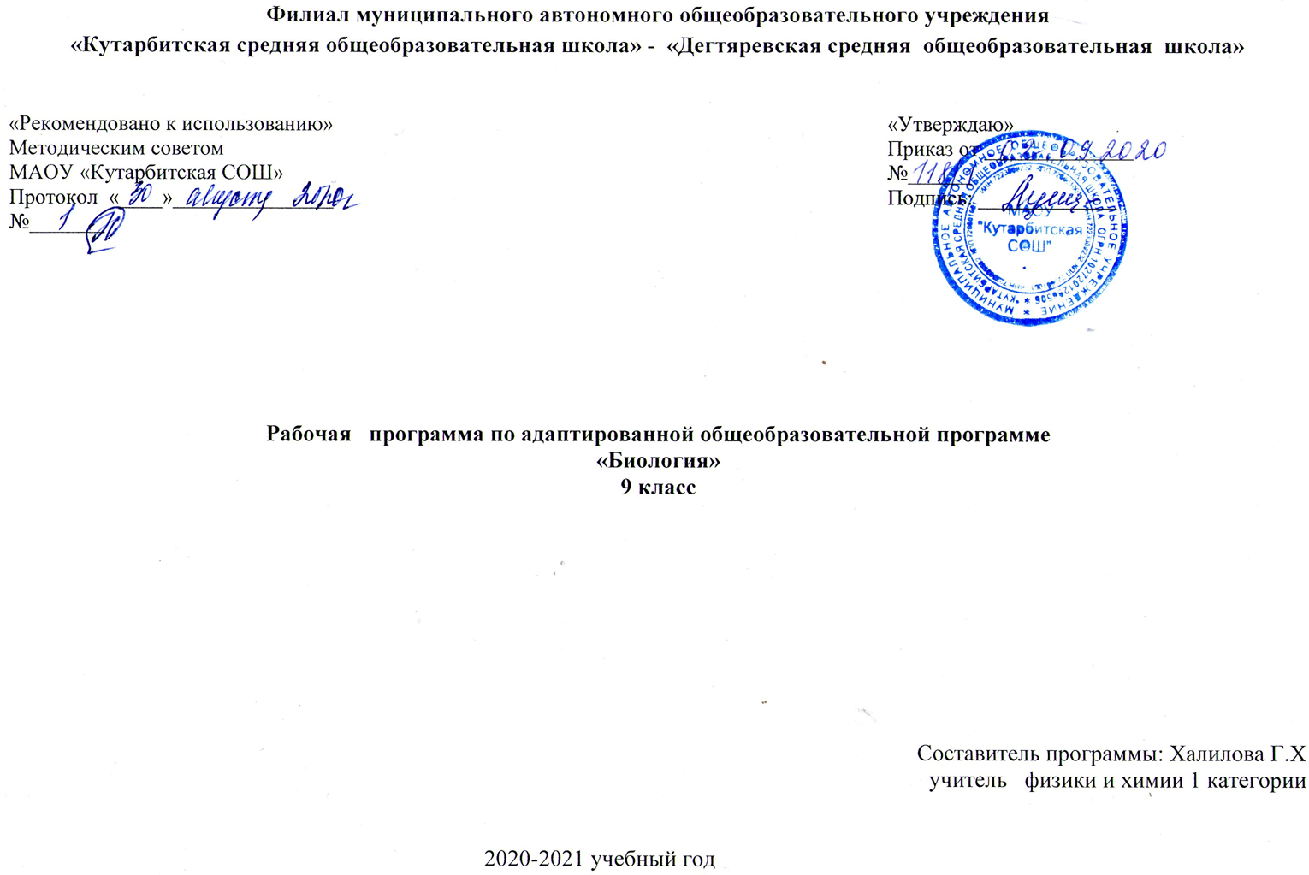

**Рабочая программа**

**учебного предмета «Астрономия»**

**среднее общее образование**

**10 класс**

(базовый уровень)

Составитель:

Супрун Альбина Петровна

учитель физики и астрономии

с. Кутарбитка, 2020 год

**1. Планируемые результаты освоения учебного предмета астрономия в 10 классе**

**Выпускник научится:**

* искать и находить обобщенные способы решения задач, в том числе, осуществлять развернутый информационный поиск и ставить на его основе новые (учебные и познавательные) задачи;
* критически оценивать и интерпретировать информацию с разных позиций, распознавать и фиксировать противоречия в информационных источниках;
* использовать различные модельно-схематические средства для представления существенных связей и отношений, а также противоречий, выявленных в информационных источниках;
* находить и приводить критические аргументы в отношении действий и суждений другого; спокойно и разумно относиться к критическим замечаниям в отношении собственного суждения, рассматривать их как ресурс собственного развития;
* выходить за рамки учебного предмета и осуществлять целенаправленный поиск возможностей для широкого переноса средств и способов действия;
* выстраивать индивидуальную образовательную траекторию, учитывая ограничения со стороны других участников и ресурсные ограничения;
* менять и удерживать разные позиции в познавательной деятельности.

**В результате изучения астрономии на базовом уровне выпускник должен:**

*уметь:*

* приводить примеры: роли астрономии в развитии цивилизации, использования методов исследований в астрономии, различных диапазонов электромагнитных излучений для получения информации об объектах Вселенной, получения астрономической информации с помощью космических аппаратов и спектрального анализа, влияния солнечной активности на Землю;
* описывать и объяснять: различия календарей, условия наступления солнечных и лунных затмений, фазы Луны, суточные движения светил, причины возникновения приливов и отливов; принцип действия оптического телескопа, взаимосвязь физико-химических характеристик звезд с использованием диаграммы "цвет-светимость", физические причины, определяющие равновесие звезд, источник энергии звезд и происхождение химических элементов, красное смещение с помощью эффекта Доплера;
* характеризовать особенности методов познания астрономии, основные элементы и свойства планет Солнечной системы, методы определения расстояний и линейных размеров небесных тел, возможные пути эволюции звезд различной массы;
* находить на небе основные созвездия Северного полушария, в том числе: Большая Медведица, Малая Медведица, Волопас, Лебедь, Кассиопея, Орион; самые яркие звезды, в том числе: Полярная звезда, Арктур, Вега, Капелла, Сириус, Бетельгейзе;
* использовать компьютерные приложения для определения положения Солнца, Луны и звезд на любую дату и время суток для данного населенного пункта;
* использовать приобретенные знания и умения в практической деятельности и повседневной жизни для:
* понимания взаимосвязи астрономии с другими науками, в основе которых лежат знания по астрономии, отделение ее от лженаук;
* оценивания информации, содержащейся в сообщениях СМИ, Интернете, научно-популярных статьях.

**2. Содержание учебного предмета**

**Базовый уровень**

**Введение в астрономию (1 ч).**

Астрономия – наука о космосе. Понятие Вселенной. Структуры и масштабы Вселенной. Далёкие глубины Вселенной.

**Астрометрия (5 ч).**

Звездное небо. Что такое созвездие. Основные созвездия Северного полушария. Небесный экватор и небесный меридиан; горизонтальные, экваториальные координаты; кульминации светил. Горизонтальная система координат. Экваториальная система координат. Эклиптика, точка весеннего равноденствия, неравномерное движение Солнца по эклиптике. Синодический месяц, узлы лунной орбиты, почему происходят затмения, Сарос и предсказания затмений. Солнечное и звёздное время, лунный и солнечный календарь, юлианский и григорианский календарь.

**Небесная механика (4 ч).**

Геоцентрическая и гелиоцентрическая система мира. Объяснение петлеобразного движения планет. Доказательства движения Земли вокруг Солнца. Годичный параллакс звёзд. Обобщённые законы Кеплера и определение масс небесных тел. Первая и вторая космическиескорости; оптимальная полуэллиптическая орбита КА к планетам, время полёта к планете

**Строение Солнечной системы (6 ч).**

Отличия планет земной группы и планет-гигантов. Форма Земли, внутреннее строение, атмосфера и влияние парникового эффекта на климат Земли. Формирование поверхности Луны. Природа приливов и отливов на Земле и их влияние на движение Земли и Луны. Процессия земной оси и движение точки весеннего равноденствия. Физические свойства Меркурия, Марса и Венеры. Исследования планет земной группы космическими аппаратами. Физические свойства Юпитера, Сатурна, Урана и Нептуна. Вулканическая деятельность на спутнике Юпитера Ио. Природа колец вокруг планет-гигантов. Планеты-карлики. Физическая природа астероидови комет; пояс Койпера и облако комет Оорта; природа метеоров и метеоритов. Современные представления о происхождении Солнечной системы

**Астрофизика и звёздная астрономия (8 ч).**

Принцип действия и устройство телескопов, рефракторов и рефлекторов. Радиотелескопы и радиоинтерферометры. Определение основных характеристик Солнца. Строение солнечной атмосферы. Законы излучения абсолютно твёрдого тела и температура фотосферы и пятен. Проявление солнечной активности и её влияние на климат и биосферу Земли. Расчёт температуры внутри Солнца. Термоядерный источник энергии Солнца и перенос энергии внутри Солнца. Наблюдения солнечных нейтрино. Определение основных характеристик звёзд. Спектральная классификация звёзд. Диаграмма «спектр–светимость» и распределение звёзд на ней. Связь массы со светимостью звёзд главной последовательности. Звёзды, красные гиганты, сверхгиганты и белые карлики. Особенности строения белых карликов и предел Чандрасекара. Пульсары и нейтронные звёзды. Понятие чёрной дыры. Наблюдения двойных звёзд и определение их масс. Пульсирующие переменные звёзды. Цефеиды и связь периода пульсаций со светимостью у них. Наблюдаемые проявления взрывов новых и сверхновых звёзд. Свойства остатков взрывов сверхновых звёзд. Жизнь звёзд различной массы и её отражение на диаграмме «спектр–светимость». Гравитационный коллапс и взрыв белого карлика в двойной системе из-за перетекания на него вещества звезды-компаньона. Гравитационный коллапс ядра массивной звезды в конце её жизни. Оценка возраста звёздных скоплений.

**Млечный путь (2 ч)**.

Наблюдаемые характеристики отражательных и диффузных туманностей. Распределение их вблизи плоскости Галактики. Спиральная структура Галактики. Наблюдаемые свойства скоплений и их распределение в Галактике. Наблюдение за движением звёзд в центре Галактики в инфракрасный телескоп. Оценка массы и размеров чёрной дыры по движению отдельных звёзд.

**Галактики (3 ч).**

Типы галактик и их свойства. Красное смещение и определение расстояний до галактик. Закон Хаббла. Вращение галактик и содержание тёмной материи в них. Природа активности галактик. Природа квазаров. Природа скоплений и роль тёмной материи в них. Межгалактический газ и рентгеновское излучение от него. Ячеистая структура распределения Галактик и скоплений во Вселенной.

**Строение и эволюция Вселенной (2 ч).**

Связь закона всемирного тяготения с представлениями о конечности и бесконечности Вселенной. Фотометрический парадокс. Необходимость общей теории относительности для построения модели Вселенной. Связь средней плотности материи с законом расширения и геометрией Вселенной. Радиус и возраст Вселенной.

**Современные проблемы астрономии (3 ч).**

Вклад тёмной материи в массу Вселенной. Наблюдение сверхновых звёзд в далёких галактиках и открытие ускоренного расширенияВселенной. Природа силы всемирного отталкивания. Невидимые спутники у звёзд. Методы обнаружения экзопланет. Экзопланеты с условиями, благоприятными для жизни. Развитие представлений о существовании жизни во Вселенной. Формула Дрейка и число цивилизаций в Галактике. Поиск сигналов от внеземных цивилизаций и подача сигналов им.

**3. Тематическое планирование с указанием количества часов, отводимых на освоение каждой темы**

|  |  |  |  |  |
| --- | --- | --- | --- | --- |
| № | Тема раздела | Колич. час | Самостоятельные работы , тесты | Контрольные работы |
| 1. | **Введение в астрономию** | 1 | - | - |
| 2. | **Астрометрия:** 1. Звездное небо.  2. Небесные координаты.  3. Видимое движение планет и Солнца.  4. Движение Луны и затмения.  5. Время и календарь. | 5 | 1 | - |
| 3. | **Небесная механика:** 1. Система мира.  2. Законы Кеплера движения планет.  3. Космические скорости и межпланетные перелёты.  4. Контрольная работа по теме «Небесная механика». | 4 | - | 1 |
| 4. | **Строение Солнечной системы:**  1. Современные представления о строении и составе Солнечной системы. Планета Земля.  2. Луна и ее влияние на Землю.  3. Планеты земной группы.  4. Планеты-гиганты, планеты-карлики.  5. Малые тела Солнечной системы.  6. Современные представления о происхождении Солнечной системы | 6 | - | - |
| 5. | **Астрофизика и звёздная астрономия:**  1. Методы астрофизических исследований.  2. Солнце.  3. Внутреннее строение и источник энергии Солнца.  4. Основные характеристики звёзд.  5. Белые карлики, нейтронные звёзды, чёрные дыры. Двойные, кратные и переменные звёзды  6. Новые и сверхновые звезды.  7. Эволюция звёзд.  8. Контрольная работа №2 по теме «Астрофизика и звездная астрономия». | 8 | 1 | 1 |
| 6. | **Млечный путь:**1. Газ и пыль в Галактике. Рассеянные и шаровые звёздные скопления.  2. Сверхмассивная черная дыра в центре Млечного Пути | 2 | 1 | - |
| 7. | **Галактики:** 1. Классификация галактик  2. Активные галактики и квазары. Скопления галактик.  3. Зачет по теме «Галактики». | 3 | - | 1 |
| 8. | **Строение и эволюция Вселенной:**  1. Конечность и бесконечность Вселенной.  2. Модель «горячей Вселенной». | 2 | 1 | - |
| 9. | **Современные проблемы астрономии:**  1. Ускоренное расширение Вселенной и тёмная энергия.  2. Обнаружение планет возле других звёзд.  3. Поиск жизни и разума во Вселенной. | 3 | - | - |
|  | **Итого** | **34** | **4** | **3** |